Scenariusz zajęć grupa I
5.05.2020
Alina Doberska
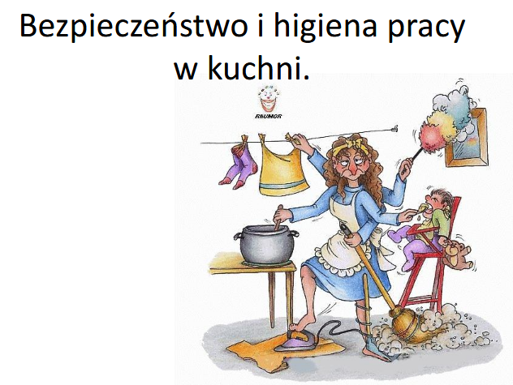

Dzień dobry rodzice i dzieci. Jesteście teraz w domach i na pewno pomagacie waszym rodzicom, szczególnie mamom w kuchni. Przypomnijmy sobie proste zasady bezpieczeństwa i higieny pracy w kuchni.
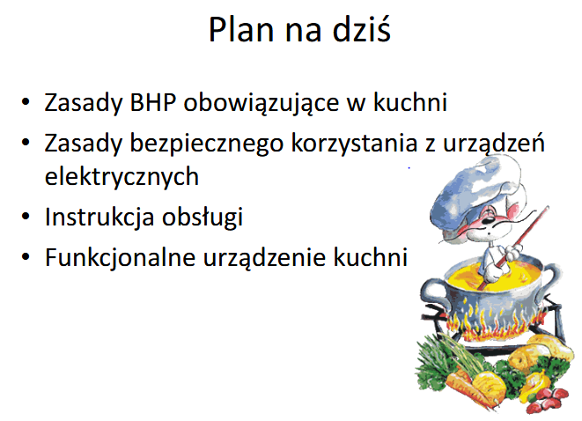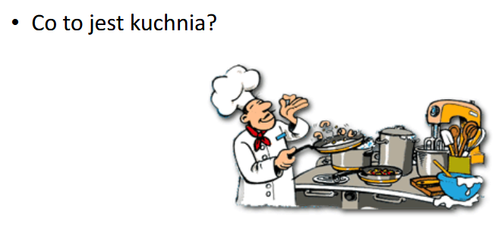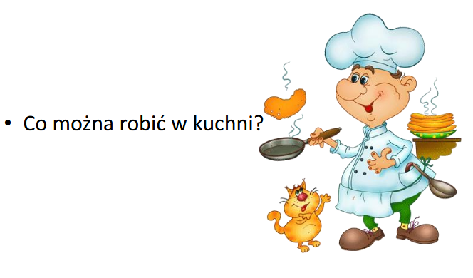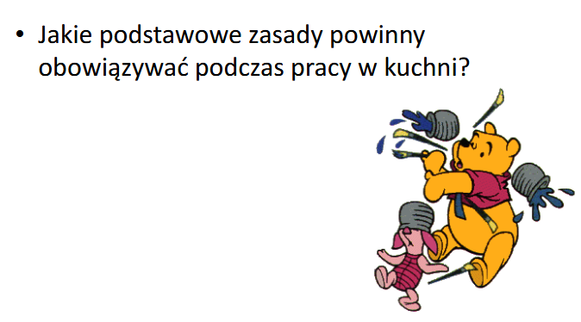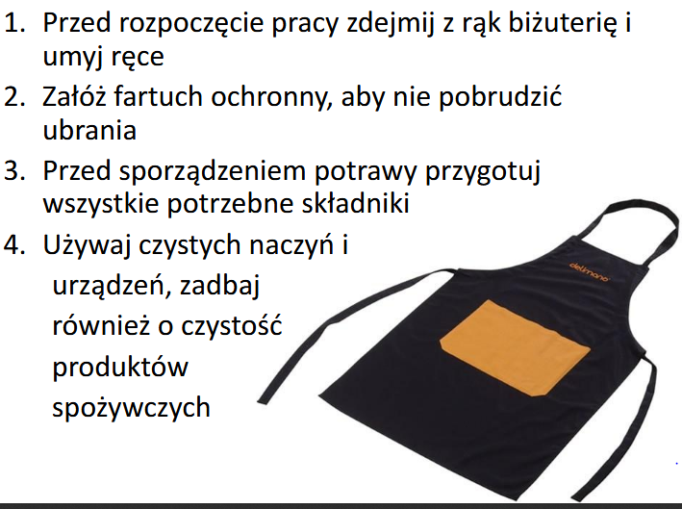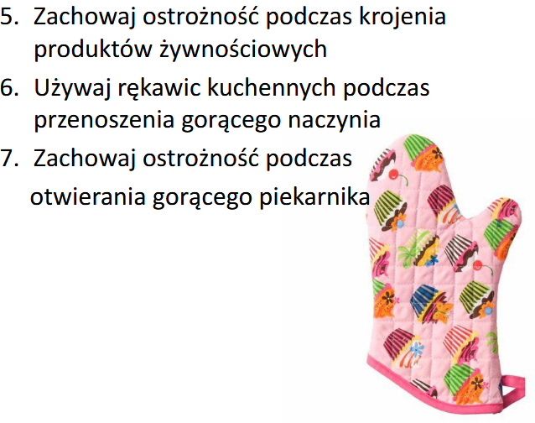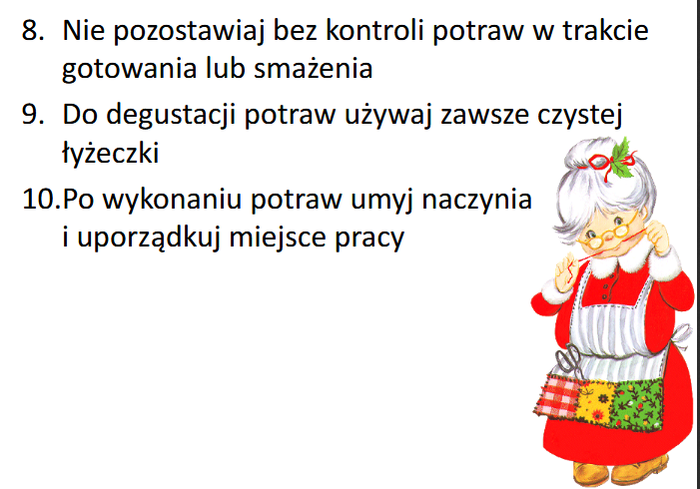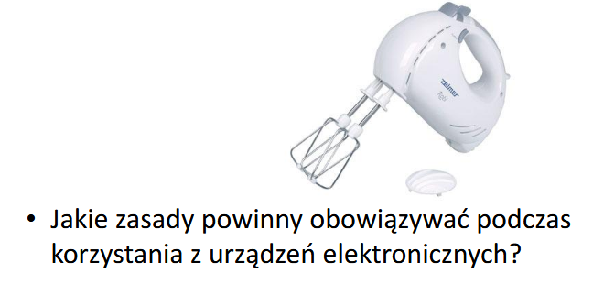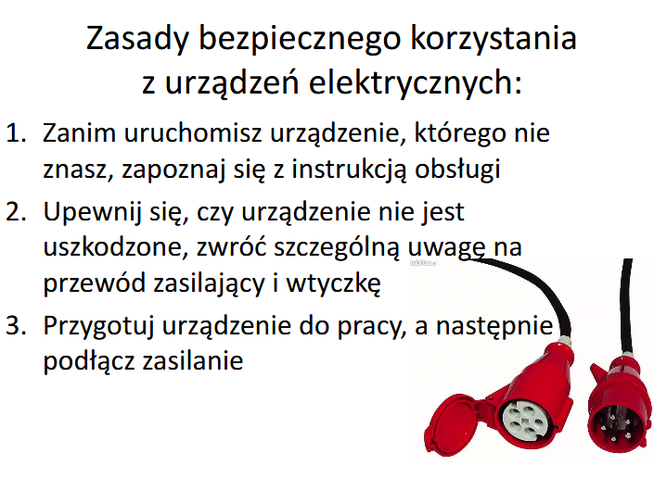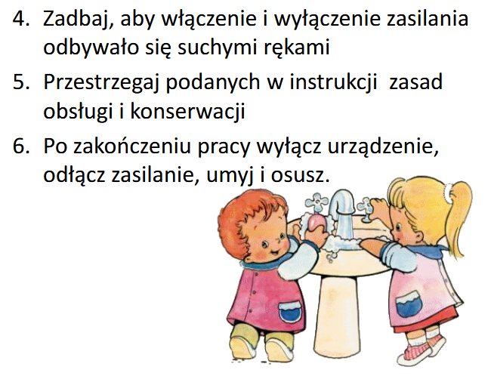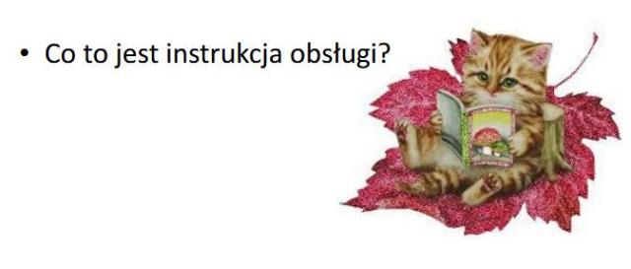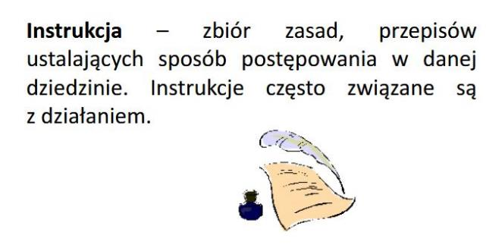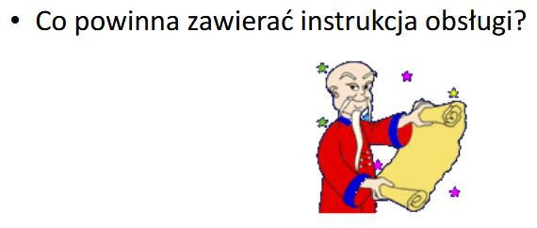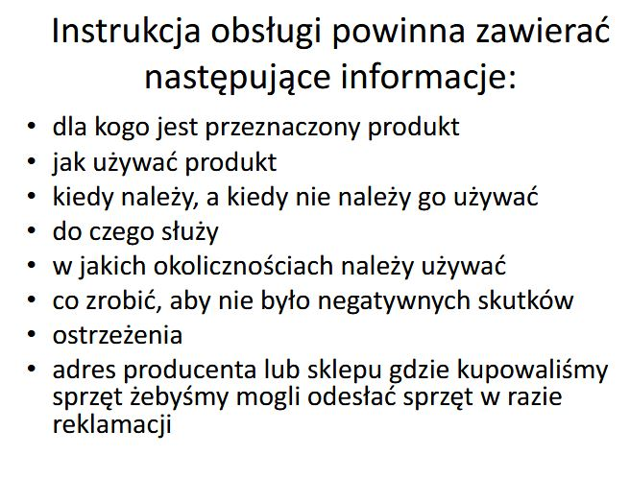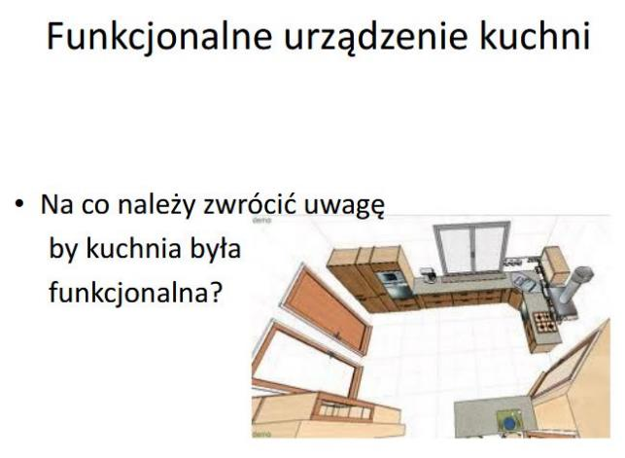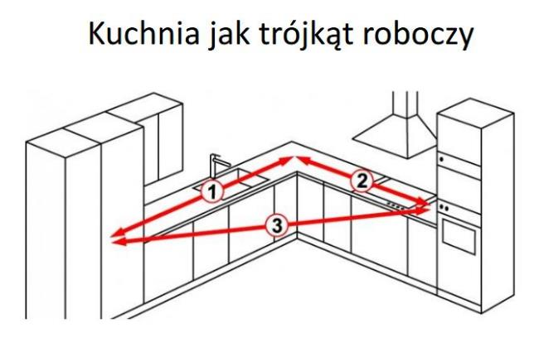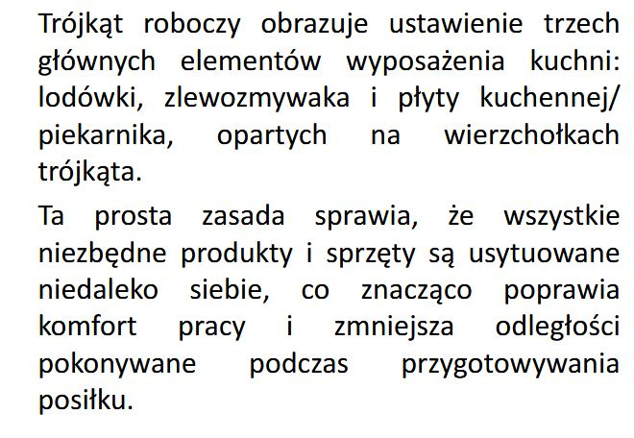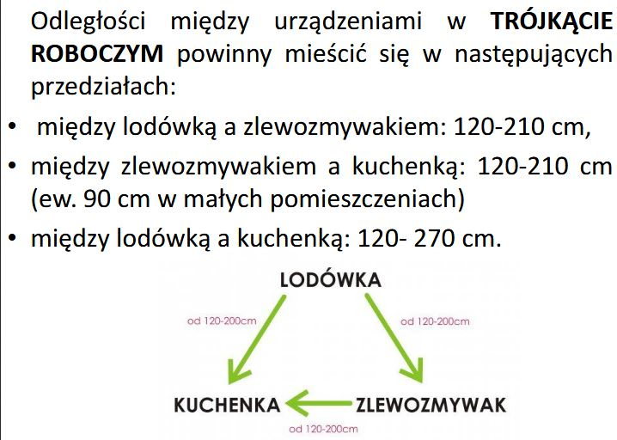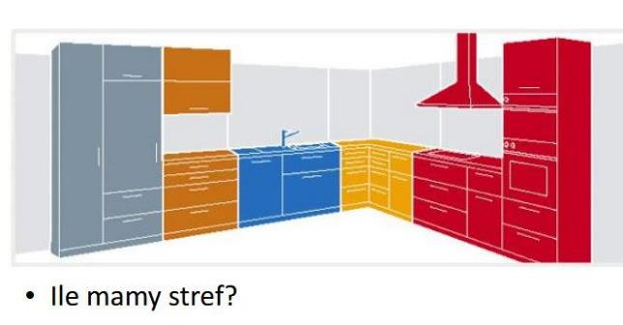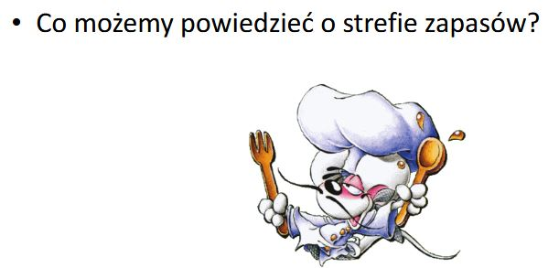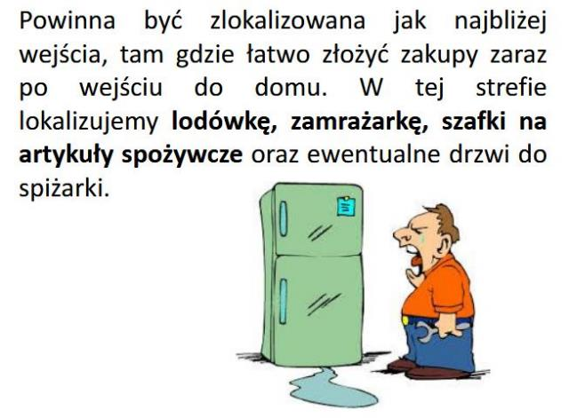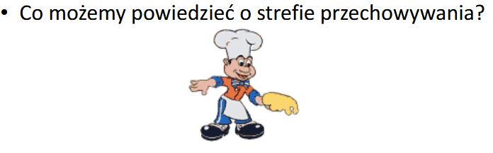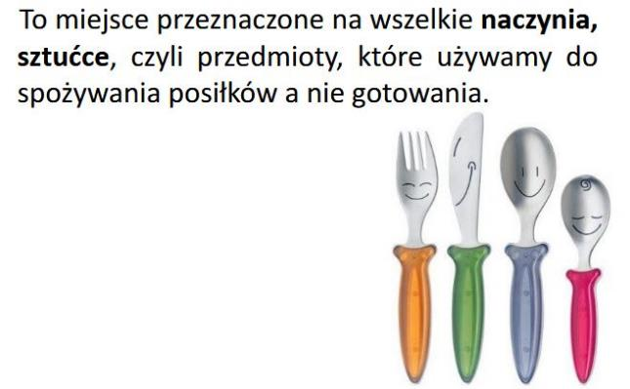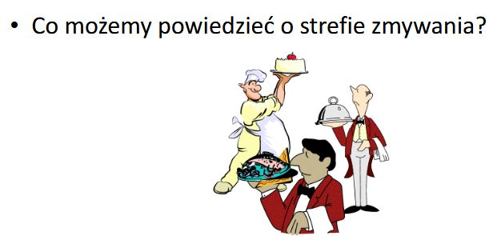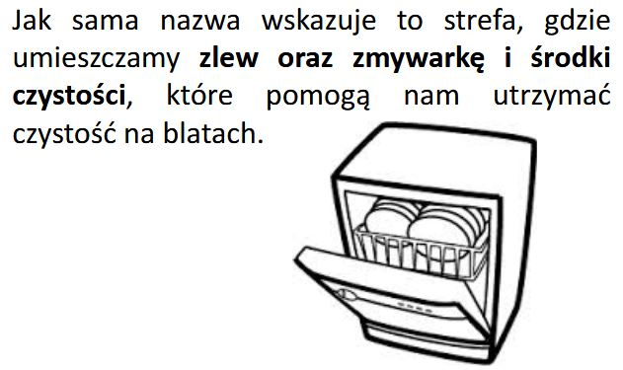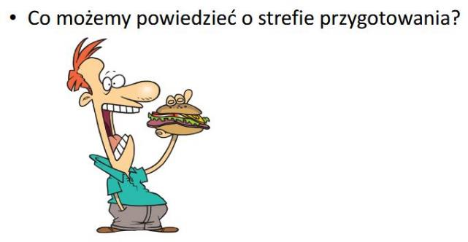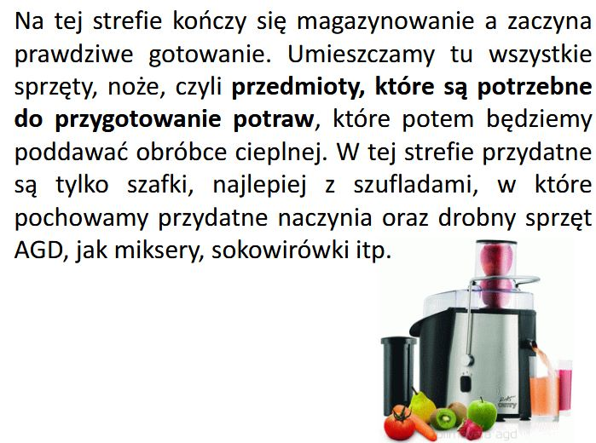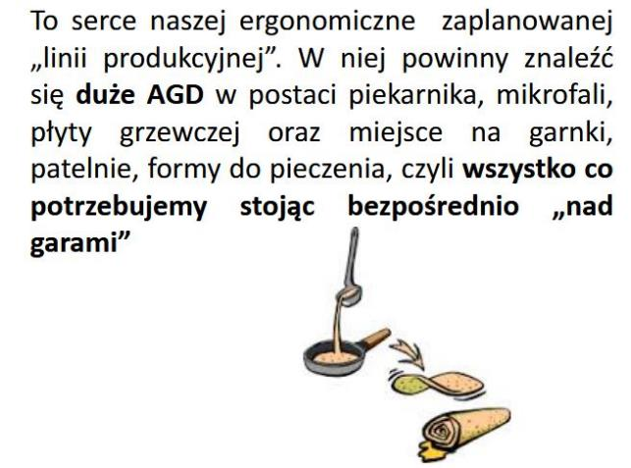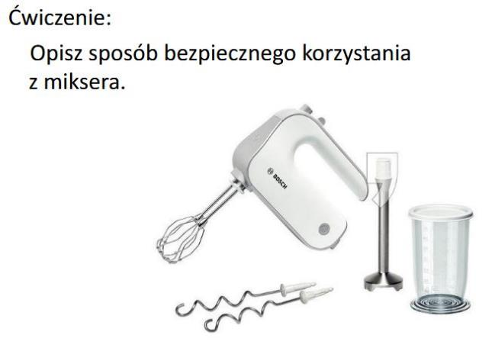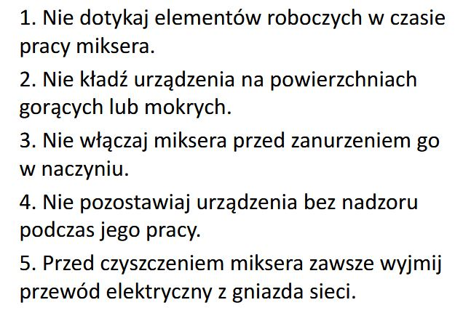

Wiecie już jak bezpiecznie gotować i korzystać w kuchni ze sprzętu. Proponuję przełoży teorię na praktykę, przyrządzimy coś pysznego – NALEŚNIKI. Możecie zrobić je sami lub poprosić o pomoc rodziców. Z poniższego linku dowiecie się jak w prostu sposób można je przyrządzić. Pamiętajcie bądźcie ostrożni i przestrzegajcie zasad BHP.
https://www.youtube.com/watch?v=cwXpaz7PYQM
Składniki na naleśniki
- Szklanka mąki
- 1 jajko
- 1 żółtko
- Szklanka mleka
- ¼ szklanki roztopionego masła
- 1 łyżka cukru
- szczypta soli
- masło do smarowania patelni

Życzę miłej pracy, mam nadzieje, że z przyjemnością upieczecie naleśniki. Kiedy będą już gotowe zaproście rodziców i rodzeństwo do wspólnego jedzenia. Smacznego, a dla relaksu jeszcze krótki film.
https://www.youtube.com/watch?v=43JQhq-Fsmw

A może skusicie się żeby zrobić takie owocowe lody?
Pozdrawiam.
p. Alina.

